通讯录管理系统

**一、题目**

开发一个通讯录管理系统，基本信息包括：学号、姓名、性别、出生年月、固定电话、手机号、电子邮件等基本信息（也可以根据自己情况进行扩充）。使之能提供以下**基本功能**：

（1）通讯录等信息录入功能 (注：数据等要求用文件保存)－－输入

（2）通讯录信息的浏览功能－－输出

（3）查询功能(至少一种查询方式)、排序功能(至少一种排序方式)：

①按电话号码进行查询 ②按姓名查询 等 ③ 按照年龄排序 ④按姓名排序等

（4）通讯录条目的删除与修改等

**扩展功能**：

可以按照自己的程度进行扩展。比如（1）简单的权限处理 （2）报表打印功能（3）模糊查询，如姓张的人员等；或者给定电子邮件的部分进行查询等（4）给定指定年龄范围之内的查询等等。

总之，可以根据自己需求进行分析功能，成绩评定按照难度进行区分。

任务要求：一、提交材料应包括：（1）系统源代码 （2）课程报告

二、整个设计过程具体要求

（1）**需求分析** 要求学生对案例系统进行分析，设计出需要完成的功能，完善各个模块的调用关系；

（2）**设计过程** 要求学生进一步明确各模块调用关系，进一步完善模块函数细节（函数名、参数、返回值等）

（3）**实现过程** 要求学生养成良好的编码习惯、完成各个模块并进行测试，最终完成系统整体测试；

（4）**总结阶段** 按照要求完成系统设计和实现报告，并进行总结、答辩。

**二. 需求分析**

1,具有数据的插入、修改、删除、显示和查询功能的电话簿管理程序。

2,数据包括：人名、工作单位、电话号码和E-MAIL地址。

3,可对记录中的姓名和电话号码进行修改。

4,可增加和删除记录。

5,可显示所有的保存记录。

6,可按人名或电话号码进行查询。

**分析**

建议采用结构体数组和文件系统实现。结构体成员包括人名、工作单位、电话号码和E-MAIL地址。

根据题目的要求程序应该采用结构体数组和文件系统实现。应该有文件的操作功能；在程序中应该包括输入、显示、删除、查询、添加、修改、保存、加载和退出的功能。

三、原理图

1.主菜单

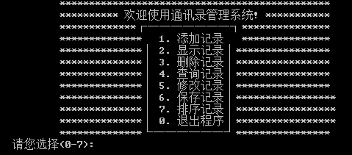

2. 显示所有信息

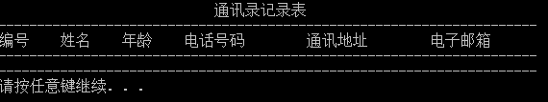

3. 插入信息

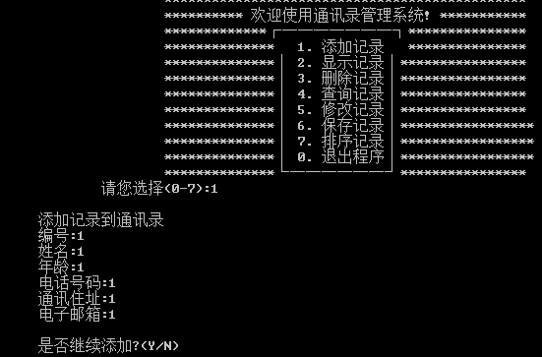

4.查找模块

第一步：

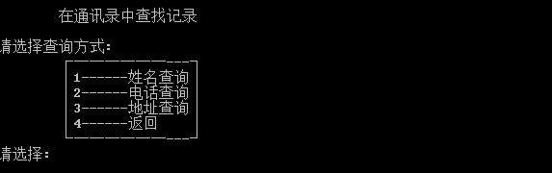

第二步：

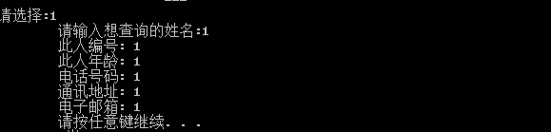

第三步：

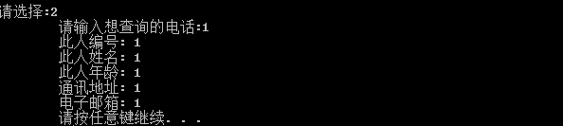

第四步：

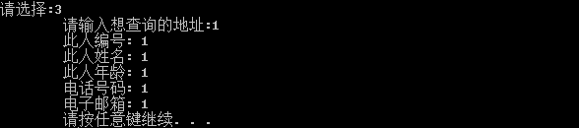

5. 删除模块

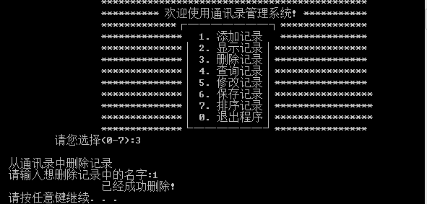

6.修改模块

第一步

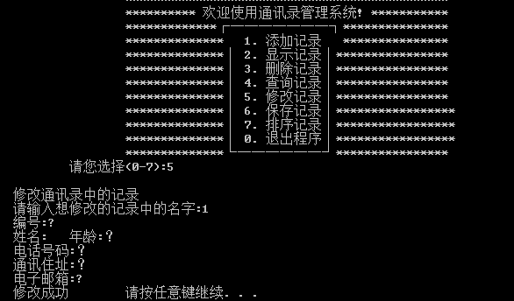

第二步



**封面见下页：**



报告格式如下：

通讯录系统综合试验报告

**一. 需求分析**

**1,具有数据的插入、修改、删除、显示和查询功能的电话簿管理程序。**

**2,数据包括：人名、工作单位、电话号码和E-MAIL地址。**

**3,可对记录中的姓名和电话号码进行修改。**

**4,可增加和删除记录。**

**5,可显示所有的保存记录。**

**6,可按人名或电话号码进行查询。**

**分析**

**建议采用结构体数组和文件系统实现。结构体成员包括人名、工作单位、电话号码和E-MAIL地址。**

**根据题目的要求程序应该采用结构体数组和文件系统实现。应该有文件的操作功能；在程序中应该包括输入、显示、删除、查询、添加、修改、保存、加载和退出的功能。**

**二、概要设计**

**(1)．程序的模块组成及各个函数的功能：**

**程序的模块组成：**

**主函数：main();**

**输出数据函数：printf();**

**读取数据函数：scanf();**

**显示记录函数：Display();**

**删除记录函数：shanchu();**

**查找记录函数：chaxun();**

**自定义清屏函数：system(“cls”);**

**自定义输入函数：input();**

**字符输入函数：getchar();**

**修改数据函数：xiugai();**

**保存数据函数：baocun();**

**排序数据函数：paixu();**

**各函数的主要功能：**

**输出数据函数：随时输出数据；**

**读取数据函数：读取输入的数据信息；**

**显示菜单函数：显示可供选择的主菜单；**

**显示记录函数：显示通讯录所有输入的信息；**

**删除记录函数：显示要删除的通讯录所有输入的信息；**

**查找记录函数：显示要查询的通讯录所有输入的信息；**

**自定义清屏函数：清除前面运行留下的信息；**

**自定义输入函数：输入通讯录的成员；;**

**字符输入函数：从终端输入一个字符，遇回车键返回；**

**修改数据函数：修改通讯录的成员信息；**

**保存数据函数：保存通讯录的成员信息；**

**排序数据函数：排序通讯录的成员信息；**

**(2)程序中的抽象数据类型的定义：**

**用户的状态结构**

**用户**

**{**

**编号：**

**姓名：**

**电话；**

**年龄；**

**邮箱：**

**地址；**

**(3)总体流程图**

**根据上面的分析，可以将程序系统的设计分为如下几个模块：插入、显示、删除、查询、修改、保存和退出。**

通讯录管理系统

插入

显示

删除

查询

保存

修改

退出

**}**

**三. 详细设计**

**（1）. 主菜单；**

**主菜单一般设计得比较简洁，只提供输入，处理和输出部分的函数调用。其中各功能模块用菜单方式选择。**

流程图

**N**

输入n，判断是否是0~6

显示一系列功能选项

Y

根据n的值调用各功能模块函数

结束

【程序】

**Person pe[80];**

**int menu_select()**

**{**

**char c;**

**do{**

**system("cls"); //清屏**

**printf("\t\t\t**********************************************\n");//窗口初始化**

**printf("\t\t\t********** 欢迎使用通讯录管理系统! ***********\n");**

**printf("\t\t\t*************┌───────┐***************\n");**

**printf("\t\t\t************** 1. 添加记录 ***************\n");**

**printf("\t\t\t**************│ 2. 显示记录│****************\n");**

**printf("\t\t\t**************│ 3. 删除记录│****************\n");**

**printf("\t\t\t**************│ 4. 查询记录│****************\n");**

**printf("\t\t\t**************│ 5. 修改记录│****************\n");**

**printf("\t\t\t**************│ 6. 保存记录│*****************\n");**

**printf("\t\t\t**************│ 7. 排序记录│*****************\n");**

**printf("\t\t\t**************│ 0. 退出程序│*****************\n");**

**printf("\t\t\t**************└──────┘****************\n");**

**printf("\t\t请您选择(0-7):");**

**c=getchar();**

**}while(c<'0'||c>'7');**

**return(c-'0');**

**}**

**（2）显示模块**

**此模块为显示所有记录，流程图如下:**

选择显示功能

显示所有数据

回主菜单

**void Display(Person per[],int n)**

**{**

**Inti;**

**printf("----------------------------------------------------------------------\n"); //格式**

**printf("编号\t姓名\t年龄\t电话号码\t通讯地址\t电子邮箱\n");**

**printf("----------------------------------------------------------------------\n");**

**for(i=1;i<n+1;i++)**

**{**

**printf("%-8d%-8s%-8s%-18s%-18s%-8s\n",per[i-1].score,per[i-1].name,per[i-1].age,per[i-1].num,per[i-1].adds,per[i-1].email);**

**if(i>1&&i%10==0)**

**{ printf("\t-----------------------------------\n");**

**printf("\t");**

**system("pause");**

**printf("\t-----------------------------------\n");**

**} }**

**printf("----------------------------------------------------------------------\n");**

**system("pause");**

五.测试结果

**1.主菜单**



2. **显示所有信息**



3. **插入信息**



1. **查找模块**

**第一步：**



第二步：



第三步：



第四步：



5. **删除模块**



6.修改模块

第一步



第二步



六. 课程心得总结

七. 源代码